第2次实验—工厂设计及配置文件模式实验
实验目的：加深对简单工厂设计模式、配置文件及创建型设计模式原理的理解
实验环境：C#.Net/VC++.Net或MyEclipse(Java)等
实验内容：
一、使用简单工厂模式设计一个可以创建不同几何形状（shape）的绘图工具类，如何创建（circle）、矩形(Rectangel)和三角形（Triangel）对象，每个几何图形都有draw方法和擦除方法(erase)，要求在绘制不支持的几何图形时，抛出一个UnsupportedShapException异常，绘制类图并编程实现。

实验过程：
1、构建实现场景，画出UML类图
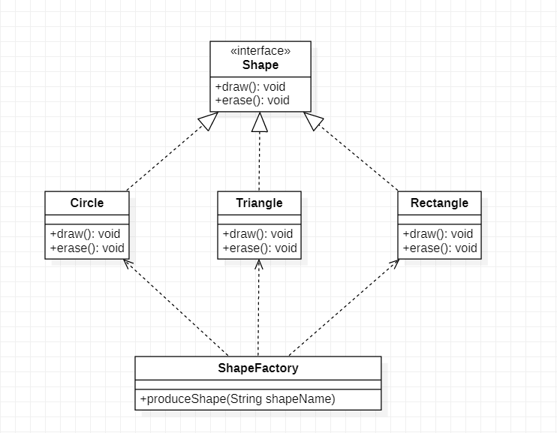

2、实现代码

UnsupportedShapException.java
package designPattern.experiment4_1.code;
/**
*
* @author Author1
* @date 2019-04-13 下午5:03:51
*
*/
public class UnsupportedShapException extends Exception {
private String message;
public UnsupportedShapException(String message) {
System.out.println(message);
}

}

ShapeFactory.java
package designPattern.experiment4_1.code;
/**
*
* @author Author1
* @date 2019-04-13 下午5:03:57
*
*/
public class ShapeFactory {
public Shape createShape(String type) throws UnsupportedShapException {
if(type.equals("Circle"))
return new Circle();
else if(type.equals("Rectangle"))
return new Rectangle();
else if(type.equals("Triangle"))
return new Triangle();
else {
throw new UnsupportedShapException("该系统不会画此种图形！");
}
}

public static void main(String[] args) throws UnsupportedShapException {
// TODO Auto-generated method stub
ShapeFactory shapeFactory = new ShapeFactory();
shapeFactory.createShape("Circle").draw();
shapeFactory.createShape("Circle").erase();

shapeFactory.createShape("Rectangle").draw();
shapeFactory.createShape("Rectangle").erase();

shapeFactory.createShape("Triangle").draw();
shapeFactory.createShape("Triangle").erase();

shapeFactory.createShape("Square").draw();
}

}

Shape.java
package designPattern.experiment4_1.code;
/**
*
* @author Author1
* @date 2019-04-13 下午5:04:13
*
*/
public interface Shape {
public void draw();
public void erase();

}

Circle.java
package designPattern.experiment4_1.code;
/**
*
* @author Author1
* @date 2019-04-13 下午5:04:09
*
*/
public class Circle implements Shape {

@Override
public void draw() {
// TODO Auto-generated method stub
System.out.println("画一个圆形！");
}

@Override
public void erase() {
// TODO Auto-generated method stub
System.out.println("擦除圆形！");
}

}

Rectangle.java
package designPattern.experiment4_1.code;
/**
*
* @author Author1
* @date 2019-04-13 下午5:04:05
*
*/
public class Rectangle implements Shape {

@Override
public void draw() {
// TODO Auto-generated method stub
System.out.println("画一个矩形！");
}

@Override
public void erase() {
// TODO Auto-generated method stub
System.out.println("擦除矩形！");
}

}

Triangle.java
package designPattern.experiment4_1.code;
/**
*
* @author Author1
* @date 2019-04-13 下午5:04:01
*
*/
public class Triangle implements Shape {

@Override
public void draw() {
// TODO Auto-generated method stub
System.out.println("画一个三角形！");
}

@Override
public void erase() {
// TODO Auto-generated method stub
System.out.println("擦除三角形！");
}

}
运行结果:
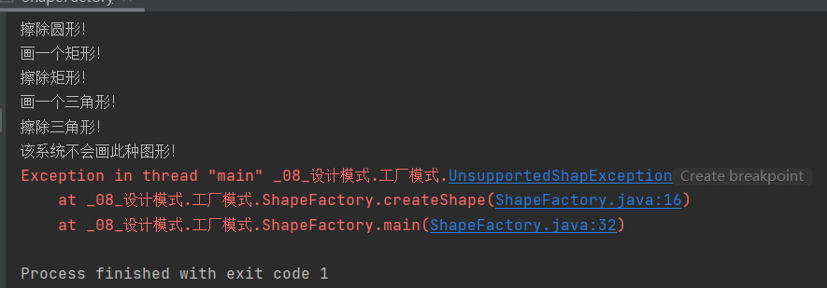

实验内容：
二、某系统提供一个简单计算器，具有简单的加法与减法功能，系统可以根据用户的选择实例化相应的操作类，现使用简单工厂设计该系统，类图如下：
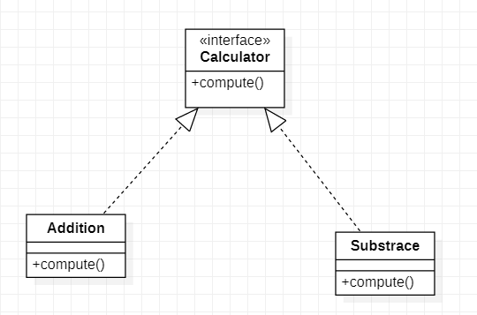

编程实现。
Calculator.java
package designPattern.experiment4_2.code;
/**
*
* @author Author1
* @date 2019-04-13 下午5:31:51
*
*/

public interface Calculator {
public void compute();

}

Addition.java
package designPattern.experiment4_2.code;
/**
*
* @author Author1
* @date 2019-04-13 下午5:31:54
*
*/
public class Addition implements Calculator {

@Override
public void compute() {
// TODO Auto-generated method stub
System.out.println("加法运算！");
}

}

Substract.java
package designPattern.experiment4_2.code;
/**
*
* @author Author1
* @date 2019-04-13 下午5:31:58
*
*/
public class Substract implements Calculator {

@Override
public void compute() {
// TODO Auto-generated method stub
System.out.println("减法运算！");
}

}

运行结果:
加法运算！
减法运算！

三：工厂模式
实验内容：
某系统日志记录器要求支持多种日志记录方式，如文件日志记录和到数据库日志记录等，且用户在应用场景下可以根据要求动态选择日志记录方式，现使用工厂方法设计模式设计该系统。

实验过程：
1、构建实现场景，画出UML类图
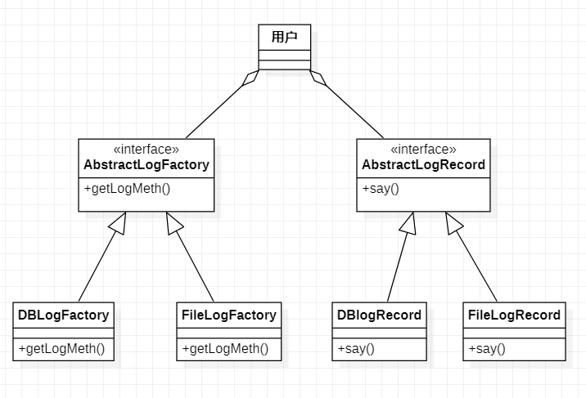

2、实现代码（要求利用反射机制及配置文件）
Config.xml
<?xml version="1.0" encoding="UTF-8"?>
<config>
<clssName>FileLogFactory</clssName>
<!-- <clssName> DBlogRecord</clssName> -->
</config>

XMLUtil.java
package designPattern.experiment4_3.code;

import javax.xml.parsers.*;
import org.w3c.dom.*;
import org.xml.sax.*;
import java.io.*;
/**
* @author Author1
* @date 2019-04-13 下午8:07:13
*
*/
public class XMLUtil {
//该方法用于从XML配置文件中提取具体类名，并返回一个实例
public static Object getBean() {
try {
//创建DOM文档对象
DocumentBuilderFactory dFactory = DocumentBuilderFactory.newInstance();
DocumentBuilder builder = dFactory.newDocumentBuilder();
Document doc;
doc = builder.parse(new File("config.xml"));

//获取包含类名的文本节点
NodeList nl = doc.getElementsByTagName("className");
Node className = nl.item(0).getFirstChild();
String cNameString = ClassNode.getNodeValue();

//通过类名生成实例对象并返回
Class c = Class.forName(cName);
Object object = c.newInstance();
return object;
} catch (Exception e) {
// TODO: handle exception
e.printStackTrace();
return null;
}
}

}

AbstractLogFactory.java
package designPattern.experiment4_3.code;
/**
*
* @author Author1
* @date 2019-04-13 下午8:06:10
*
*/
public abstract class AbstractLogFactory {
public abstract AbstractLogRecord getLogMethod();

}

DBLogFactory.java
package designPattern.experiment4_3.code;
/**
*
* @author Author1
* @date 2019-04-13 下午8:06:19
*
*/
public class DBLogFactory extends AbstractLogFactory {
public AbstractLogRecord getLogMethod() {
return new DBlogRecord();
}
}

FileLogFactory.java
package designPattern.experiment4_3.code;
/**
*
* @author Author1
* @date 2019-04-13 下午8:06:36
*
*/

public class FileLogFactory extends AbstractLogFactory {
public AbstractLogRecord getLogMethod() {
return new FileLogRecord();
}

}

AbstractLogRecord.java
package designPattern.experiment4_3.code;
/**
*
* @author Author1
* @date 2019-04-13 下午8:06:15
*
*/
public abstract class AbstractLogRecord {
public abstract void say();

}

FileLogRecord.java
package designPattern.experiment4_3.code;
/**
*
* @author Author1
* @date 2019-04-13 下午8:06:42
*
*/
public class FileLogRecord extends AbstractLogRecord {
public void say() {
System.out.println("文件日志记录！");
}

}

DBlogRecord.java
package designPattern.experiment4_3.code;
/**
*
* @author Author1
* @date 2019-04-13 下午8:06:25
*
*/
public class DBlogRecord extends AbstractLogRecord {
public void say() {
System.out.println("数据库日志记录！");
}
}

MainClass.java
package designPattern.experiment4_3.code;
/**
*
* @author Author1
* @date 2019-04-13 下午8:06:47
*
*/
public class MainClass {

public static void main(String[] args) {
// TODO Auto-generated method stub
AbstractLogFactory factory = (AbstractLogFactory)XMLUtil.getBean();
AbstractLogRecord logRecordMethod = factory.getLogMethod();
logRecordMethod.say();
}

}
实验结果：

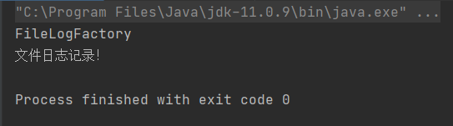

3、如要在系统中增加一个日志记录方式：控制台日志记录（ConsoleLog），绘制类图并修改代码。

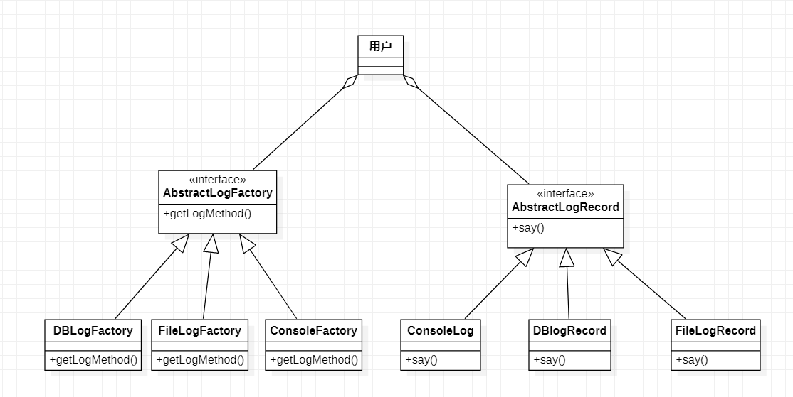

Config.xml
<?xml version="1.0" encoding="UTF-8"?>
<config>
<clssName> ConsoleFactory </clssName>
<!-- <clssName> DBlogRecord</clssName> -->
<!-- <clssName> FileLogFactory </clssName> -->
</config>

ConsoleLog.java
package designPattern.experiment4_3.code;
/**
*
* @author Author1
* @date 2019-04-13 下午8:25:06
*
*/
public class ConsoleLog extends AbstractLogRecord{
public void say() {
System.out.println("控制台日志记录！");
}
}

ConsoleFactory.java
package designPattern.experiment4_3.code;
/**
*
* @author Author1
* @date 2019-04-13 下午8:25:56
*
*/
public class ConsoleFactory extends AbstractLogFactory {
public AbstractLogRecord getLogMethod() {
return new ConsoleLog();
}
}

其他地方不变

实验结果:
